**Instituto Superior Tecnológico**

**Guayaquil**



**PROYECTO DE TITULACIÓN**

**TEMA:**

Automatización de un Sistema de evaluación de desempeño docente para la Unidad Educativa Particular “Fernando Pizarro Bermeo”

**Autores:**

Gabriel Ángel Ramos Maza

Jenniffer Jacqueline Zambrano Piza

**Tutores:**

Ing. Carlos Luis Pazmiño Palma, Msig.

Ing. María del Carmen Naranjo Sánchez, Mgs.

**Guayaquil – Ecuador**

2019

**Instituto Tecnológico Superior**

**Guayaquil**



**PROYECTO DE TITULACIÓN**

**TEMA:**

Automatización de un Sistema de evaluación de desempeño docente para la Unidad Educativa Particular “Fernando Pizarro Bermeo”

**Autores:**

Gabriel Ángel Ramos Maza

Jenniffer Jacqueline Zambrano Piza

**Tutores:**

Ing. Carlos Luis Pazmiño Palma, Msig.

Ing. María del Carmen Naranjo Sánchez, Mgs.

**Guayaquil – Ecuador**

2019



**INSTITUTO TECNOLÓGICO SUPERIOR GUAYAQUIL**

**CARRERA:**

**ANÁLISIS DE SISTEMAS**

## **Certificación del Tutor**

Habiendo sido **nombrado Yo, CARLOS LUIS PAZMIÑO**, tutor del trabajo de titulación, certifico que el presente proyecto ha sido elaborado por **Gabriel Ramos Maza, con C.I 090953143484 y Jenniffer Zambrano Piza con C.I 0952834935**, con mi respectiva supervisión, como requerimiento parcial para la obtención del título de TECNÓLOGO EN ANÁLISIS DE SISTEMAS.

Tema: Automatización de un sistema de evaluación de desempeño docente para la unidad educativa particular “Fernando Pizarro Bermeo”

**Certifico que he revisado y aprobado en todas sus partes, encontrándose apto para su sustentación.**

Ing. Carlos Luis Pazmiño, Msig.

____________________________

**DOCENTE TUTOR**



 **INSTITUTO TECNOLÓGICO SUPERIOR GUAYAQUIL**

**CARRERA:**

**ANÁLISIS DE SISTEMAS**

## **Renuncia de Derechos de Autores**

Por medio de la presente certifico que los contenidos desarrollados en este trabajo de titulación son de absoluta propiedad y responsabilidad de

**Gabriel Ramos Maza con C.I 0953143484 – Jenniffer Zambrano Piza con C.I 0952834935.**

Cuyo título es: Automatización de un sistema de evaluación de desempeño docente para la unidad educativa particular “Fernando Pizarro Bermeo”

Derechos que renuncio a favor del Instituto Tecnológico Superior Guayaquil, para que haga uso como a bien tenga.

______________________________ _____________________________

Gabriel Ramos Maza Jenniffer Zambrano Piza

C.I 0953143484 C.I 0952834935

**Dedicatoria**

Le dedicamos esto primeramente a Dios que nos dio la fortaleza, gracia y sabiduría de no caer rendidos en ningún momento, derramándonos bendiciones de cuidado y protección durante todo este proceso siguiendo su voluntad. A nuestros padres que son pilares fundamentales en nuestro crecimiento y educación, por inculcarnos valores y buenas costumbres, apoyarnos en nuestros estudios, estando siempre en los momentos difíciles y demostrando su gran amor para que seamos personas de bien. Los Amamos.

**Agradecimiento**

Agradecerle a Dios por guiar nuestro camino, por permitirnos levantarnos todo los días y no desfallecer para alcanzar nuestras metas, A nuestros padres que con cariño y paciencia nos han ido formando y aconsejándonos en este largo proceso, siempre animándonos a conseguir nuestros objetivos. A todas las personas que participaron en la realización de este proyecto aportándonos sus conocimientos.

**Resumen**

El presente trabajo de titulación: Automatización de un sistema de evaluaciones al desempeño docente en la Unidad Educativa Particular “Fernando Pizarro Bermeo” debido a una investigación, en la cual se determinó la problemática que tenía usando un sistema manual de evaluaciones, teniendo atrasos en el transcurso que llevaba realizando estas estadísticas.

Mediante entrevista con el coordinador del departamento DESE, encuestas al alumnado y docentes, se dieron a conocer las necesidades que requieren las distintas áreas para detectar en qué debe mejorar la institución y el buen ambiente laboral.

Por ende el trabajo de realizar el sistema de automatización es necesario y se realizará bajo la programación de Python y sus distintas librerías, teniendo presente las necesidades de los evaluadores, cómo ejerce el sistema educativo, ya que ellos participaran como usuarios en el sistema. Las instituciones educativas tienen presente estas evaluaciones docentes como una parte importante para poder alcanzar el nivel académico, por eso necesitamos conocer toda inquietud para poder dar un aporte para mejorar el área docente.

**Palabras claves:** Manual de evaluaciones, mejorar el área docente, automatización de información.

**Abstract**

The present work of qualification: Automation of a system of evaluations to the educational performance in the Particular Educational Unit "Fernando Pizarro Bermeo" due to an investigation, in which the problematic was determined that it had using a manual system of evaluations, having delays in the during the time that these statistics are made.

Through interviews with the coordinator of the DESE department, surveys of students and teachers, it was informed that the needs of different areas are required to detect how the institution should improve and the good working environment.

For the work of performing the automation system it is necessary and it is executed under Python programming and its different libraries, keeping in mind the needs of the evaluators, how the educational system exercises, since they participate as users in the system. The educational institutions keep in mind these teacher evaluations as an important part to be able to reach the academic level, so we need to know all the information to be able to give a contribution to improve the teaching area.

Keywords: Evaluation manual, improve the teaching area, information automation.

**TABLA DE CONTENIDO**

**Certificación del Tutor** I

**Renuncia de Derechos de Autores** II

**Introducción** 1

**Capítulo I** 2

**1.1** **Antecedentes** 2

**1.2** **Planteamiento del problema** 3

**1.3** **Justificación** 5

**1.4** **Objetivo generales** 6

**1.5** **Objetivos específicos** 6

**1.6** **Resultados esperados** 6

**1.7** **Delimitación** 7

**1.7.1** **Delimitación espacial** 7

**Capítulo II** 8

**2.1 Marco teórico** 8

**2.1.1 Python.** 8

**2.1.2 Django.** 9

**2.1.3 Bootstrap.** 10

**2.1.4 Visual studio.** 10

**2.2 Marco legal** 11

**Capítulo III** 16

**3.1 Diseño de la investigación** 16

**3.1.1 Proyecto factible.** 16

**3.2 Tipo de investigación** 16

**3.2.1 Cualitativa.** 16

**3.2.2 Cuantitativa.** 16

**3.3 Metodología** 17

**3.4 Técnicas e instrumentos de investigación** 18

**3.4.1 Entrevista.** 18

**3.4.2 Encuesta.** 19

**3.5 Población** 19

**3.6 Muestra** 19

**3.7 Análisis de los resultados de los instrumentos aplicados** 21

**3.7.1 Resultado estudiantes.** 21

**3.7.2 Resultados docente.** 31

**Capítulo IV** 36

**4.1 Propuesta** 36

**4.1.2 Justificación de la propuesta.** 36

**4.1.3 Delimitación del problema.** 36

**4.2 Objetivo general** 37

**4.3 Objetivo específicos** 37

**4.4 Descripción de la propuesta** 37

**4.5 Estrategia** 38

**4.6 Cronograma de la propuesta** 39

**4.7 Análisis costo beneficio** 41

**4.8 Conclusiones** 42

**4.9 Recomendaciones** 43

**4.10 Referencias** 44

**4.11 Apéndice** 46

***4.11.2 Manual de usuario.*** 50

***4.11.3 Anexos.*** 52

**Índice de Figura**

Figura 1 "Unidad Educativa "Fernando Pizarro Bermeo" 7

Figura 2 Logo de Python 9

Figura 3 logo de Django 9

Figura 4 logo de bootstrap 10

Figura 5 logo de visual studio 11

Figura 6. Encuesta a estudiantes 1 21

Figura 7. Encuesta a estudiantes 2 22

Figura 8. Encuesta a estudiantes 3 23

Figura 9. Encuenta a estudiantes 4 24

Figura 10. Encuesta a estudiantes 5 25

Figura 11. Encuesta a estudiantes 6 26

Figura 12. Encuesta a estudiantes 7 27

Figura 13. Encuesta a estudiantes 8 28

Figura 14. Encuesta a estudiantes 9 29

Figura 15. Encuesta a estudiantes 10 30

Figura 16. Encuesta a docentes 1 31

Figura 17. Encuesta a docentes 2 32

Figura 18. Encuesta a docentes 3 33

Figura 19. Encuesta a docentes 4 34

Figura 20. Encuesta a docentes 5 35

Figura 21 Pantallazo 1 50

Figura 22 Pantallazo 2 50

Figura 23 Pantallazo 3 51

Figura 24 Pantallazo 4 51

Figura 25 Evidencia de la realización del proyecto 53

**Índice de tabla**

Tabla 1. Población y muestra 19

Tabla 3. Tabulación 1 estudiantes 21

Tabla 4. Tabulación 2 estudiantes 22

Tabla 5. Tabulación 3 estudiantes 23

Tabla 6. Tabulación 4 estudiantes 24

Tabla 7. Tabulación 5 estudiantes 25

Tabla 8. Tabulación 6 estudiantes 26

Tabla 9. Tabulación 7 estudiantes 27

Tabla 10. Tabulación 8 estudiantes 28

Tabla 11. Tabulación 9 estudiantes 29

Tabla 12. Tabulación 10 estudiantes 30

Tabla 13. Tabulación 1 docentes 31

Tabla 14. Tabulación 2 docentes 32

Tabla 15. Tabulación 3 docentes 33

Tabla 16. Tabulación 4 docentes 34

Tabla 17. Tabulación 5 docentes 35

Tabla 18 Cronograma de la propuesta 39

Tabla 19 Análisis de costos 41

Tabla 20 Análisis de beneficios 41

# **Introducción**

La globalización que se ha implementado a lo largo del tiempo es muy extensa, y más en el aspecto tecnológico, los nuevos retos que se dan en la educación conducen a generar cambios que se adapten a la actualidad para poder dar respuestas a esa necesidades.

Las instituciones educativas saben generar problemas a causa de la deficiencia que tienen los docentes al momento de llevar sus clases, lo que conlleva a los estudiantes a bajar su rendimiento académico. Por ende es importante que el seguimiento de enseñanza sea investigado como pilar principal en la educación, realizando ediciones en el perfil docente para que genere el aprendizaje con niveles de desarrollo intelectual y humano, produciendo cambios para un futuro en la sociedad, porque ellos son los responsables de que los estudiantes construyan su propio conocimiento.

Las evaluaciones de desempeño a docentes se centran a buscar el mejoramiento en la educación, permitiendo que los profesores tengan el perfil adecuado para generar el cambio positivo, por eso es adecuado este proceso de ejecución.

El proyecto se direcciona a mejorar esos procesos mencionados, para que de manera ágil y eficaz se automatice las evaluaciones al desempeño docente en la institución Educativa “Fernando Pizarro Bermeo” y el departamento DESE pueda mantener un control de la situación que presenta a nivel académico y se pueda llevar una retroalimentación, ofreciendo un sistema de alta calidad que traerá beneficios.

# **Capítulo I**

## **Antecedentes**

El departamento DESE buscando mejoras para la unidad educativa, optó por realizar evaluaciones a los educadores de la institución y formar una propuesta para la mejora de los procedimientos, pero este sistema trajo dificultades a la hora de realizarse, debido que no presenta reportes al momento, provocando la fatiga de las autoridades al momento de levantar la información y tabularla, atrasando la toma de desiciones e impidiendo tener una visión clara de las preguntas a realizarse por cada evaluación.

Obtener los resultados de las evaluaciones no permite que sea de forma automatizada, pero adquirir una interfaz con navegador web, facilitaría a las autoridades tomar decisiones para la mejora y crecimiento de la institución educativa. Para implementar el sistema web, se pediría que el alumnado ingrese a los laboratorios con el fin de realizar la evaluación hacia sus docentes de manera automatizada e ir presentando los resultados en tiempo real hacia las autoridades.

Para realizar los otros tres componentes de evaluaciones, los docentes también lo harían en este mismo sistema contestando los ítems correspondientes a cada evaluación y dándoles visibilidad rápida a las autoridades sobre las observaciones que se van presentando durante la evaluación.

Esta evaluación docente consta de cuatros componentes, donde los educadores presentaron un nivel adecuado de calidad, pero hubo dificultades en el momento de realizar las evaluaciones de los estudiantes hacia los docentes, debido a que se desarrolló de forma manual, levantar toda esa información y trasmitirla al formato de Excel para tabularla tomaba demasiado tiempo.

Al crear este sistema a la unidad educativa, aumentaría la calidad en la evaluación hacia los docentes, permitiría tener una mejora al evitar pérdidas de clase y tiempo tanto del docente como del estudiante y detectar cualquier situación que presente problemas, haciendo más factible el conocer el punto de vista que tienen los estudiantes, autoridades, directivos, docentes y autoevaluación, generando un programa de datos organizados para poder realizar un análisis exhaustivo que permita el perfeccionamiento continuo de la institución.

Por la situación de esta problemática, las autoridades quieren alcanzar una mejora en el sistema de evaluación que han llevado, y evitar tanta falta de tiempo al presentar resultados, esto ha generado ciertos atrasos debido a la dificultad que tiene el sistema de evaluación actual.

## **Planteamiento del problema**

Actualmente la institución educativa cuenta con un manejo de evaluación de desempeño a los docentes, que sirve para ver los resultados y desempeño de los educadores en el estudiantado y ámbito laboral, esto permite a la parte administrativa dar mejoras dependiendo de los resultados, estas evaluaciones se hacen cada ciclo académico de forma manual y digital bajo el paquete de Office.

El procedimiento actual lleva 2 ciclos académicos funcionando, y no ha tenido modificaciones, lo que no genera simplicidad a la hora de configurar el transcurso de las evaluaciones, ni la exhibición de las respuesta al momento; lo que dificulta a las autoridades tabular la respuesta de las evaluaciones, para poder hacer la toma respectiva de decisiones. La forma en la que el estudiantado hace las evaluaciones es a través de hojas impresas, que contienen las preguntas a realizar y esto no provoca tanteo de forma automatizada por el tiempo que genera obtener los resultados.

Diseñar una interfaz que solucione las falencias de la modalidad actual generando resultados positivos para las autoridades, ya que los alumnos ingresarán a los laboratorios a realizar la evaluación y evitar la pérdida de papeles que genera hacerlo de forma manual, adicionalmente ayudaría al estudiantado a relacionarse más con sistemas tecnológicos que van a permitirle adquirir la excelencia académica.

Se hace imprescindible obtener un programa que ayude a solventar las 4 evaluaciones que aplica la institución, ya que el sistema actual impide tener la información de los resultados correctos, atrasando las horas de clases en la jornada educativa de los estudiantes y personal administrativo, porque genera bastante tiempo tener un resultado global.

Todo empezó a causa del desempeño de los docentes, con el fin de detectar el proceso pedagógico que realizan en su labor educativa, lo que conllevó a evaluar a los educadores para lograr descubrir la manera de relacionarse con el estudiantado y personal educativo.

Pero la modalidad actual aunque genera solución a la primera causa, toma demasiado tiempo al generar resultados y ha provocado otros problemas, como atrasar las jornadas académicas debido el proceso largo que genera evaluar a los educadores de la Unidad Educativa desde el punto de vista de los estudiantes.

## **Justificación**

Esta propuesta se ve justificada en su realización debido a que es una herramienta que facilitará detectar las falencias en el desempeño docente verificando en los estudiantes si están en proyección de aprender a aprender, promoviendo su desarrollo cognitivo y personal, para desenvolverse en los distintos ámbitos de la educación y que se mejore y que se promueva la excelencia académica en beneficio de su profesión.

Ante esta problemática si no se soluciona, y no se le da importancia a la expresión estudiantil no se podrá superar las competencias que ellos requieren en un docente para poder adquirir conocimientos, y no se dará un buen desenvolvimiento en los estudiantes, ya que los docentes no han desarrollado la habilidad para aplicar las estrategias, actividades críticas y creativas que deben tener presente en el proceso de enseñanza – aprendizaje, y nunca se llegaría a la calidad educativa que quiere tener el departamento para la institución.

Esto ayudará en una mejora continua a todo el personal de la institución, ya que las evaluaciones aparte de beneficiar a los estudiantes a crecer y utilizar herramientas tecnológica, les dará poder a los encargados del departamento DESE a tomar decisiones para buscar el mejoramiento de la calidad educativa e institucional, así mismo debe existir un buen ambiente de trabajo entre autoridades, porque esto se reflejaría en un buen desempeño en beneficio de los estudiantes.

Las opiniones que tienen los estudiantes son muy importantes en la decisiones que tome la administración ya que por medio de este software implantado se presentaran sus opiniones, se medirá su nivel de satisfacción de lo que ofrecen sus docentes, así como también ayudará al beneficio social y se incrementará la población estudiantil, puesto que los padres buscan una institución educativa de buenos estándares académicos; por las razones mencionadas se justifica el importante trabajo que es tener este sistema de automatización que brindará beneficios a la unidad educativa.

## **Objetivo generales**

Restaurar el proceso de evaluación para optimizar períodos de tiempo por medio de un software que permita agilizar, automatizar y gestionar el desempeño de los docentes de la “Unidad Educativa Fernando Pizarro Bermeo” fortaleciendo los procesos administrativos inmersos en la institución, a su vez fomentando el uso de medio interactivos tecnológicos.

## **Objetivos específicos**

* Identificar las necesidades de la “Unidad Educativa Fernando Pizarro Bermeo”
* Analizar la producción de resultados de las evaluaciones.
* Investigar sobre la rentabilidad de las plataformas educativas y buscar un sistema óptimo.

## **Resultados esperados**

Ofrecer al departamento DESE un sistema automatizado que al momento de evaluar a los docentes de la “Unidad Educativa Fernando Pizarro Bermeo” permita conocer el desenvolvimiento profesional de los educadores, el proceso de enseñanza – aprendizaje y su interacción con sus estudiantes. A través de este sistema de automatización los educadores también puedan tener una autoevaluación para reflexión de sus trabajos pedagógicos de tal manera que puedan encaminarse a ofrecer un aprendizaje óptimo.

## **Delimitación**

El estudio de esta investigación se llevará a cabo en el norte de la ciudad de Guayaquil en la cooperativa Flor de Bastión, en la “Unidad Educativa Particular Fernando Pizarro Bermeo” a los alumnos de bachillerato de los tres grados donde se estudiarán las diversas formas de evaluación a los docentes, enfocado en el tiempo donde los docentes son evaluados, de qué manera son evaluados, y por quienes son evaluados.

### **Delimitación espacial**

La “Unidad Educativa Fernando Pizarro Bermeo” se encuentra ubicada en Guerreros del fortín Av. la casuarina 18vo Pasaje 56

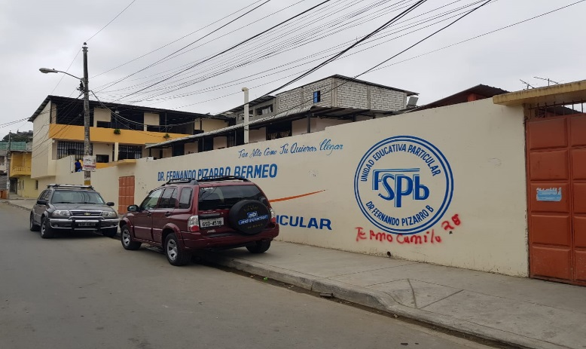

Figura 1 "Unidad Educativa "Fernando Pizarro Bermeo"

Por: Autores

# **Capítulo II**

## **2.1 Marco teórico**

### **2.1.1 Python.**

En la actualidad la unidad educativa se dio la oportunidad de tomar decisiones que generen innovaciones a través de plataformas tecnológicas, como lo es un sistema de evaluaciones de docentes, que brindará muchos beneficios y cumplirá los objetivos ya establecidos, la tecnología se ha vuelto en el mercado algo fundamental, porque brinda agilizar y adaptarse a las necesidades y actividades de cualquier institución, en este caso la educación que busca un sistema totalmente sistematizado.

Las herramientas que nos ayudará a desarrollar este sistema es Python ya que es un lenguaje dinámico de programación que se implementa en una variedad de plataformas, por lo cual permite crear no solo sitios, sino aplicaciones en una amplia variedad de sistemas operativos.

Este lenguaje de programación es muy variable que se destaca por su código legible y limpio, según (Guagliano, 2019) “Python no solo es un lenguaje de programación, sino que además es interpretado; ¿Qué significa esto?, que la computadora no conoce por si sola el lenguaje y lo comprende sino que necesita un intérprete ” ( p.6), debido a la cifras de librerías que contiene los datos y sus funciones incorporadas ayuda a ejecutar trabajos periódicos sin necesidad de empezar la programación desde un inicio.



Figura 2 Logo de Python

<https://www.python.org/>

### **2.1.2 Django.**

Django es un framework web de alto nivel que permite el desarrollo rápido de sitios web seguros y mantenerles. Desarrollado por programadores experimentados, (MDN Web docs, 2019) “Django se encarga de las complicaciones del desarrollo web, que puedes concentrarte en escribir tu aplicación. Es gratuito y de código abierto, tiene una comunidad próspera y activa, una gran documentación y opciones de soporte gratuito y de pago.”

Django logo.svg

Figura 3 logo de Django

[*https://www.djangoproject.com/*](https://www.djangoproject.com/)

### **2.1.3 Bootstrap.**

Según (Makai, 2019) “[Bootstrap](http://getbootstrap.com/) es un marco CSS que facilita la creación de interfaces de usuario de sitios web y aplicaciones web. Bootstrap es especialmente útil como capa base de [CSS](https://www.fullstackpython.com/cascading-style-sheets.html) para construir sitios con [diseño web receptivo](https://www.fullstackpython.com/responsive-design.html)”.

También dice según (Python, 2019) “Afortunadamente, los marcos como Bootstrap (anteriormente conocido como Twitter Bootstrap) hacen que tales solicitudes de diseño sean bastante simples, e incluso más simples con el nuevo lanzamiento de Bootstrap 3.”



Figura 4 logo de bootstrap

[*https://getbootstrap.com/*](https://getbootstrap.com/)

### **2.1.4 Visual Studio.**

Visual Studio es un poderoso IDE de Python en Windows. Visual Studio proporciona soporte de código abierto para el lenguaje Python a través de las cargas de trabajo de Python Development y Data Science (Visual Studio 2017 y posterior) y las extensiones gratuitas de Python Tools para Visual Studio (Visual Studio 2015 y anterior).

Actualmente, Python no es compatible con Visual Studio para Mac, pero está disponible en Mac y Linux a través de Visual Studio Code (Visual Studio Code, 2019)



Figura 5 logo de visual studio

[https://www.corporateit.cl/index.php/2019/02/18/microsoft- presentara-visual-studio-2019-en-abril/](https://www.corporateit.cl/index.php/2019/02/18/microsoft-%20presentara-visual-studio-2019-en-abril/)

## **2.2 Marco legal**

“El desempeño a docente han mostrado estimación en el campo educativo, teniendo presente la importancia de mejorar la calidad de los aspectos de la institución, mostrando como iniciativa a tomar decisiones a través de los resultados que generen estas evaluaciones, como la mejora intelectual de los alumnos a través de programas actuales que ayuden a esos conocimientos e ir generando la mejora en la asistencia educativa y profesionalismo.

Esto dispone normativas para la implementación de sistemas nacional del ministerio de educación”.

**Art. 1.- Ámbito.-** El presente acuerdo reglamente el proceso de implementación del sistema nacional de Evaluación y Rendición social de cuentas, el cual permitirá el mejoramiento de la calidad de la educación.

**Art. 2.-** Sistema Nacional de Evaluación y Rendimiento de Cuentas.-

1. Objetivo

Los objetivos del Sistema Nacional de Evaluación y Rendimiento Social de Cuentas son:

1. Determinar la calidad de la gestión de Ministerio de Educación en su instancia central y en sus instancias desconcentrada, así como de las instituciones educativas.
2. Determinar la calidad del desempeño docente y directivo en todos los niveles y modalidades del sistema nacional de Educación.
3. Determinar la calidad de desempeño de los estudiantes en todo los niveles y modalidades del sistema nacional de educación

**II FINES**

Los fines del sistema Nacional de Evaluación y Rendición Social de Cuentas son:

1. Contribuir con el diagnostico delas necesidades del Sistema Nacional de Educación
2. Producir insumos para el diseño de políticas de mejoramiento de la calidad educativa.
3. Permitir la verificación del cumplimiento de metas de corto, mediano y largo plazo.
4. Fomentar una cultura de evaluación y rendición social de cuentas.

**Art. 4.-** Evaluaciones “SER Ecuador”.- las evaluaciones “SER Ecuador” son herramientas diseñadas específicamente para evaluar a estudiantes, docente y autoridades de establecimiento educativos, esto últimos como parte de evaluación de la gestión institucional. Para actor del sistema educativo, la composición de la evaluación es diferente y está estructurada de la siguiente manera.

**I EVALUACIÓN A AUTORIDADES**

“La evaluación “SER Ecuador” de autoridades de establecimiento educativos, como parte de la evaluación de la gestión institucional, tiene el propósito de medir la calidad del desempeño profesional de rectores, vicerrectores, inspectores, directores, y subdirectores.

La evaluación de autoridades se calificara sobre 100 puntos y tendrá dos componentes:

La evaluación interna, correspondiente al 50 por ciento restante”.

1. Evaluación interna: La evaluación interna representa el 50 por ciento de la calificación total y se realizara mediante la aplicación de los siguientes instrumentos de evaluación: Autoevaluación (5%), evaluación por parte del supervisor (15%), por parte del consejo o gobierno estudiantil (10%), evaluación por parte del presidente del comité central de padres de familia (10%), las autoridades de la institución pluridocentes serán evaluadas por un docente de reemplazo de consejo técnico o Directivo. En caso de que una autoridad no pueda ser evaluada con todo los instrumentos, su nota de evaluación interna se obtendrá de la ponderación del resto de notas obtenidas en este componente.
2. Evaluación externa: La evaluación externa representa el 50 por ciento restante de la calificación total y se realizara mediante la aplicación de tres pruebas escritas de opción múltiple: una prueba de compresión lectora, una prueba de conocimientos de pedagogía, y una prueba de conocimiento específicos.

Las prueba de compresión lectora evaluara la capacidad de las autoridades de decodificar e interpretar texto autentico de diversos géneros, tales como narrativo, expositivo y argumentativo.

“La prueba de conocimiento de pedagogía evaluara el nivel de compresión de las autoridades sobre temas necesarios para el buen desempeño profesional de su personal docente, tales como teoría pedagógica, aprendizaje humano, diseño y planificación micro curricular, evaluación del aprendizaje, inclusión educativa y legislación educativa”.

“La prueba de conocimiento específico de autoridades evaluara sus conocimiento en áreas necesarias para su buen desempeño profesional, tales como liderazgo educativo, gestión administrativa y presupuestaria, planificación curricular, diseño y gestión de proyectos educativo institucionales, gestión del talento humano y desarrollo profesional docente, y legislación educativa, de acuerdo a la pertinencia que cada una de estas áreas del conocimiento tenga para sus funciones específicas.”

“Para las autoridades institucionales de Educación Intercultural bilingüe, el esquema de evaluación será similar al de todo las demás autoridades del sistema educativo, pero se agregará una prueba sobre conocimiento de lengua y cultura de la nacionalidad a la cual pertenece el establecimiento educativo en el que trabajan. Esta prueba será únicamente informativa, y no afectará la calificación total de la evaluación. Sin embargo, las personas que no obtengan una calificación de por lo menos el 60 por ciento en esta prueba estarán obligadas a aprender la lengua ancestral correspondiente en un plazo no mayor de dos años, para cundo deberán volverse a evaluar.”

**Primera disposición transitoria.-** con el fin de validar las herramientas de evaluación, se realizará un piloto de los diferentes componentes de la prueba y cuestionario con una su muestra de la muestra establecida. Para estudiantes la su muestra representara aproximadamente el 10 por ciento de los establecimientos, excluyendo los que se encuentra en zonas rurales de difícil acceso, para docentes, se seleccionaran establecimientos escogidos aleatoriamente dentro de la su muestra establecida para el piloto de estudiantes.

**Segunda disposición transitoria.-** la muestra elaborada podrá modificarse en el proceso de validación de la misma, y no afectara a la ejecución general del proceso.

**Tercera disposición transitoria.-** Deróguense toda las normas de igual o menor jerarquía que se opongan al presente Acuerdo.

**Disposición generales.-** los aspectos no previstos en el presente acuerdo serán resueltos por la ministra de educación.

“El presente acuerdo entrara en vigencia a partir de su suscripción sin perjuicios de su publicación en el Registro Oficial”.(EDUCACIÓN, 2017)

# **Capítulo III**

## **3.1 Diseño de la investigación**

Para Obtener esta información se investigó sobre los distintos procedimientos que usa actualmente la “Unidad Educativa Fernando Pizarro Bermeo”, usando metodologías aplicativas que esté enfocado en automatizar el transcurso de resultados de las evaluaciones.

### **3.1.1 Proyecto factible.**

Pertenece a esta modalidad de investigación factible, porque se detectaron necesidades de realizar automáticamente las respuestas de los estudiantes a los docentes de la “Institución Fernando Pizarro Bermeo”. Su composición consta de sus bibliografías, librerías digitales y físicas, además de fuentes en página de internet visitadas por gran cantidad de usuarios calificándolas de forma confiable.

## **3.2 Tipo de investigación**

### **3.2.1 Cualitativa.**

La investigación a realizarse será dentro del campo institucional, debido a que mostrará un análisis completo sobre el comportamiento y cumplimiento de tareas que debe tener el área docente, tomando en cuenta el punto de vista de los estudiantes, directivos, compañeros docentes y la autoevaluación que se aplicará.

### **3.2.2 Cuantitativa.**

También aplica el tipo de investigación cuantitativo, porque se emplearon encuestas los estudiantes y docentes, se realizará el respectivo análisis estadístico, que ayudará a tener registro sobre las técnicas que se llevarán a cabo, teniendo una visión más clara de las necesidades y causas que generan problemas.

## **3.3 Metodología**

**Método científico:** Se escogió este método porque en base a la investigación y entrevista que se realizó en la Unidad educativa “Fernando Pizarro Bermeo” se pudo evidenciar el problema que tenían por el tiempo que llevaba tomar las evaluaciones y obtener sus resultados, nosotros sugerimos ideas para solucionar ese problema y a su vez que sean del agrado del encargado del departamento DESE, también por la encuestas a los estudiantes y docentes se conocen detalles muy importantes que sirven de mucha ayuda para buscar la comodidad de un correcto sistema automatizado.

**Método analítico:** Se utilizó este método para encontrar los elementos que se relacionen al proyecto que se va a realizar, donde exista contenido muy importante. Se elaboró una respectiva investigación de las necesidades que requiere la Unidad educativa “Fernando Pizarro Bermeo”, recopilando datos que aporten al proyecto. Después de haber hecho la investigación se procedió a realizar hipótesis de posibles soluciones donde los evaluadores resulten favorecidos con el proyecto.

Esta evaluación debe generar una nueva técnica para alcanzar el grado de satisfacción de los involucrados, generando motivación profesional, social o económica.

## **3.4 Técnicas e instrumentos de investigación**

### **3.4.1 Entrevista.**

Es un procedimiento en el que se recolecta información mediante una conversación sobre el temas que se quiere investigar, en este caso se realizó una entrevista con el coordinador del departamento DESE de la Unidad Educativa “Fernando Pizarro Bermeo” para conocer las causas de los problemas y las necesidades a cubrir para poder realizar el proyecto.

#### **3.4.1.1 Entrevista No Estructurada.**

Esta entrevista contiene preguntas más abiertas y flexibles, pero siempre basándose en los objetivos de la investigación, la persona que entrevista tiene la apertura de extender sus preguntas o desglosarlas conforme a la repuesta del entrevistado, según (Dudovskiy, 2017)” Por su naturaleza más flexible, se considera que a través de la entrevista se pueden obtener más y mejor información que la que se derivaría de un cuestionario”.

El entrevistador tiene la opción de plantear más preguntas en base a la respuesta obtenida por parte del entrevistado.

Este tipo de entrevista es útil para realizar estudios más detallados, se utiliza en la fase exploratoria de la investigación donde se diseñan los instrumentos de recolección de datos. (Jervis, 2019)

### **3.4.2 Encuesta.**

La encuesta es una estrategia de adquirir información que sea de interés, ésta se realizó a los estudiantes siendo partícipes en la evaluación a sus docentes, también se le aplico a los educadores para conocer su opinión sobre el sistema.

## **3.5 Población**

La población que intervino en el proceso de investigación fueron 200 estudiantes en el que se realizó una muestra de 132 que se encuentran en el nivel de bachillerato, una entrevista al coordinador del departamento DESE de la institución y a los 25 docentes, teniendo en cuenta distintas preguntas para cada área.

Tabla 1. Población y muestra

|  |  |
| --- | --- |
| ÁREA | POBLACIÓN/ MUESTRA |
| Coordinador DESE  Estudiantes | **1** |
| **132**  **25**  **158** |
| Docentes |
| Total |

Elaborado por: Autores

## **3.6 Muestra**

Es el conjunto de personas tomadas de una población que se consideren destacados en el grupo en este caso la muestra de 200 estudiantes fueron 132 bajo el modelo de una fórmula de población finita que se le hace a la cantidad de menos de 100.000 personas.

**Variable para calcular la muestra**

**n = número de individuos de la muestra**

**N= el total de la población**

**P= proporción de que ocurra el fenómeno**

**Q=proporción de que no ocurra el fenómeno**

**E = Error de muestreo permitido 5%**

**Z = Nivel de confianza (1.96)**

## **3.7 Análisis de los resultados de los instrumentos aplicados**

### **3.7.1 Resultado estudiantes.**

1. **¿Cómo calificaría la modalidad en la que evalúas a tus docentes?**

Tabla 2. Tabulación 1 estudiantes

|  |  |  |
| --- | --- | --- |
|  | Cantidad | Porcentaje |
| Excelente | **5** | **5%** |
| Buena | **11** | **8%** |
| Regular | **99** | **73%** |
| Mala | **17** | **14%** |
| Total | **132** | **100%** |

Elaborado por: Autores

Figura 6. Encuesta a estudiantes 1

Elaborado por: Autores

**Análisis:** Con los resultados obtenidos de los estudiantes, a la gran mayoría de la población, 75%, le parece regular la forma en que evalúan a sus docentes, a un 13% le parece mala, a un 8 % le parece buena la modalidad y solo a un 4% le parece excelente.

1. **¿Pierdes horas de clases al momento de evaluar a tus docentes?**

Tabla 3. Tabulación 2 estudiantes

|  |  |  |
| --- | --- | --- |
|  | Cantidad | Porcentaje |
| Si | **105** | **80%** |
| No | **27** | **20%** |
| Total | **132** | **100%** |

Elaborado por: Autores

Figura 7. Encuesta a estudiantes 2

Elaborado por: Autores

**Análisis:** De acuerdo a los resultados obtenidos en las encuestas se refleja que en su gran mayoría el 80% de estudiantes si pierden horas de clases al momento de evaluar, mientras que una baja cantidad, el 20% dice que no.

1. **¿Te gustaría evaluar a tus docentes a través de la computadora mientras aprendes nuevos métodos de avance tecnológico?**

Tabla 4. Tabulación 3 estudiantes

|  |  |  |
| --- | --- | --- |
|  | Cantidad | Porcentaje |
| Si  No | **101** | **77%** |
| **8** | **6%** |
| Tal vez | **23** | **17%** |
| Total | **132** | **100%** |

Elaborado por: Autores

Figura 8. Encuesta a estudiantes 3

Elaborado por: Autores

**Análisis:** Un 77% de la población encuestada le gustaría evaluar a los docentes a través de plataformas tecnológicas que ayuden a su conocimiento intelectual, a un 6% no le parece, y un 17 % probablemente le parecería.

1. **¿Cómo es el cambio en los docentes después de que fueron evaluados?**

Tabla 5. Tabulación 4 estudiantes

|  |  |  |
| --- | --- | --- |
|  | Cantidad | Porcentaje |
| Excelente | **7** | **5%** |
| Buena | **11** | **8%** |
| Regular | **96** | **73%** |
| Mala | **18** | **14%**  **100%** |
| Total | **132** |

Elaborado por: Autores

Figura 9. Encuenta a estudiantes 4

Elaborado por: Autores

**Análisis:** En este gráfico se puede observar que gran parte de la población, 73% le parece regular el cambio que tiene los docentes después de ser evaluados, un 14% no notan ningún cambio, un 8% le parece bueno el cambio y solo un mínimo de 5% le parece excelente.

1. **¿Te gustaría que los docentes hagan más dinámicas e interacciones durante las clases?**

Tabla 6. Tabulación 5 estudiantes

|  |  |  |
| --- | --- | --- |
|  | Cantidad | Porcentaje |
| Si | **123** | **93%** |
| No | **9** | **7%** |
| Total | **132** | **100%** |

Elaborado por: Autores

Figura 10. Encuesta a estudiantes 5

Elaborado por: Autores

**Análisis:** En esta tabulación se puede visualizar notoriamente que la gran mayoría de los estudiantes, 93% quiere que sus docentes hagan las clases más dinámicas y entretenidas, mientras que el 7% no quiere.

1. **¿Cómo es el conocimiento que los docentes muestran en las teorías y prácticas que enseña en clase?**

Tabla 7. Tabulación 6 estudiantes

|  |  |  |
| --- | --- | --- |
|  | Cantidad | Porcentaje |
| Excelente  Buena | **13** | **10%** |
| **42** | **32%** |
| Regular | **63** | **48%**  **11%** |
| Malo | **14** |
| Total | **132** | **100%** |

Elaborado por: Autores

Figura 11. Encuesta a estudiantes 6

Elaborado por: Autores

**Análisis:** Al 48% de la población le parece regular el conocimiento y habilidades que tiene el docente al momento de dar la clase, a un 32% le parece buena, mientras que a la misma cantidad del 10% le parece excelente y mala.

1. **¿Al inicio de la jornada estudiantil, da a conocer el sílabo que se dará durante el año electivo?**

Tabla 8. Tabulación 7 estudiantes

|  |  |  |
| --- | --- | --- |
|  | Cantidad | Porcentaje |
| Si  No | **41** | **31%** |
| **15** | **11%** |
| Tal vez | **76** | **58%** |
| Total | **123** | **100%** |

Elaborado por: Autores

Figura 12. Encuesta a estudiantes 7

Elaborado por: Autores

**Análisis:** De acuerdo a los resultados obtenidos en el gráfico se puede visualizar que una gran parte el 58% tal vez en algún momento los docentes dieron a conocer el sílabo de las asignaturas para el año lectivo, mientras que un 31% dice que si lo facilitan y un 11% dice que no es dado.

1. **¿Cómo es el ambiente participativo durante sus clases?**

Tabla 9. Tabulación 8 estudiantes

|  |  |  |
| --- | --- | --- |
|  | Cantidad | Porcentaje |
| Excelente  Buena | **12** | **9%** |
| **55** | **42%** |
| Regular | **43** | **33%** |
| Malo  Total | **22** | **17%** |
| **132** | **100%** |

Elaborado por: Autores

Figura 13. Encuesta a estudiantes 8

Elaborado por: Autores

**Análisis:** En este grafico el 42%de los estudiantes dieron a conocer que los docentes mantienen un buen ambiente de trabajo durante las clases, al 32% le parece regular, mientras que un 17% le parece malo y un 9% excelente.

1. **¿El docente participa democráticamente con todos los alumnos?**

Tabla 10. Tabulación 9 estudiantes

|  |  |  |
| --- | --- | --- |
|  | Cantidad | Porcentaje |
| Si | **31** | **23%** |
| No | **18** | **14%** |
| Tal vez | **83** | **63%** |
| Total | **132** | **100%** |

Elaborado por: Autores

Figura 14. Encuesta a estudiantes 9

Elaborado por: Autores

**Análisis:** Como se ve en el grafico se ve que un 63% de los estudiante dice que probablemente el docente hace participaciones democráticas, un 23% dice que si las hace y por ultimo un 14% dice que no.

1. **¿El docente es puntual en su horario de clase?**

Tabla 11. Tabulación 10 estudiantes

|  |  |  |
| --- | --- | --- |
|  | Cantidad | Porcentaje |
| Si | **34** | **26%** |
| No | **33** | **25%** |
| Tal vez | **65** | **49%** |
| Total | **132** | **100%** |

Elaborado por: Autores

Figura 15. Encuesta a estudiantes 10

Elaborado por: Autores

**Análisis:** Aquí se puede visualizar que gran parte de la población le parece que tal vez los docentes llegan puntual, un 25% dice que no llega a la hora indicada y solo un 26% indica que si llega puntual.

### **3.7.2 Resultados docente.**

1. **¿El sistema de evaluación que se usa actualmente como lo calificaría?**

Tabla 12. Tabulación 1 docentes

|  |  |  |
| --- | --- | --- |
|  | Cantidad | Porcentaje |
| Excelente | **3** | **12%** |
| Buena | **2** | **8%** |
| Regular | **12** | **48%** |
| Mala | **8** | **32%** |
| Total | **25** | **100%** |

Elaborado por: Autores

Figura 16. Encuesta a docentes 1

Elaborado por: Autores

**Análisis:** De acuerdo a este grafico se puede observar que al 48% de los docentes les parece regular el sistema de evaluación que usan actualmente, a un 32% le parece totalmente mal el sistema, a un 8% le parece bueno, y tan solo a un 12% le parece excelente.

1. **¿Después de los resultados obtenidos, controlan y optimizan el comportamiento docente?**

Tabla 13. Tabulación 2 docentes

|  |  |  |
| --- | --- | --- |
|  | Cantidad | Porcentaje |
| Si | **4** | **16%** |
| No | **13** | **52%** |
| Tal vez | **8** | **32%** |
| Total | **25** | **100%** |

Elaborado por: Autores

Figura 17. Encuesta a docentes 2

Elaborado por: Autores

**Análisis:** Aquí se puede visualizar que más de la mitad de la población no notan cambio en el control y optimización docente después de ser evaluados, un 32% tal vez note cambio en ciertas cosas, y un 16% dice ver cambios.

1. **¿Le gustaría un sistema que agilice los resultados obtenidos para tener una toma de decisiones?**

Tabla 14. Tabulación 3 docentes

|  |  |  |
| --- | --- | --- |
|  | Cantidad | Porcentaje |
| Si | **20** | **80%** |
| No | **2** | **8%** |
| Tal vez | **3** | **12%** |
| Total | **25** | **100%** |

Elaborado por: Autores

Figura 18. Encuesta a docentes 3

Elaborado por: Autores

**Análisis:** Aquí se puede visualizar que gran parte de la población de un 80% quiere un programa que agilice el programa para poder tomar decisiones positivas, un 12% le parece que probablemente, y solo un 8% no le gustaría.

1. **¿Cómo calificaría los instrumentos empleados actualmente en las evaluaciones?**

Tabla 15. Tabulación 4 docentes

|  |  |  |
| --- | --- | --- |
|  | Cantidad | Porcentaje |
| Excelente | **3** | **12%** |
| Buena | **2** | **8%** |
| Regular | **9** | **36%** |
| Mala | **11** | **44%** |
| Total | **25** | **100%** |

Elaborado por: Autores

**Gráfico 4**

Figura 19. Encuesta a docentes 4

Elaborado por: Autores

**Análisis:** La mayoría de la población, 36% le parece regular el sistema actual que usan para evaluar, a una gran parte del 44% le parece mala la modalidad, solo a un 8% le parece buena, y un 12% le parece excelente.

1. **¿Usted cree que esta evaluación de desempeño a docentes ayuda a poder conocer necesidades que los estudiantes requieren en sus educadores?**

Tabla 16. Tabulación 5 docentes

|  |  |  |
| --- | --- | --- |
|  | Cantidad | Porcentaje |
| Si | **17** | **68%** |
| No | **2** | **8%** |
| Tal vez | **6** | **24%** |
| Total | **25** | **100%** |

Elaborado por: Autores

**Gráfico 5**

Figura 20. Encuesta a docentes 5

Elaborado por: Autores

**Análisis:** Aquí se puede visualizar que gran parte de los docentes, un 68% les ayuda a poder conocer las necesidades que tienen los estudiantes durante las clases, a un 24% probablemente le pareciera, y solo un 8% no está de acuerdo.

# **Capítulo IV**

## **4.1 Propuesta**

En el siguiente proyecto se desarrollará un sistema de evaluaciones donde docentes, personal del departamento DESE y estudiantes evaluarán el desempeño académico de cada docente.

### **4.1.2 Justificación de la propuesta.**

En la “Unidad Educativa Fernando Pizarro Bermeo”, tiene como evaluadores al departamento DESE donde trabajan coordinadamente y de forma integrada para que los resultados que se obtengan garanticen eficacia.

El sistema de evaluación del desempeño de los docentes es un instrumento de gran aporte en las instituciones educativas, ya que hoy en día los sistemas automatizados son utilizados con frecuencia dando resultados óptimos en la eficiencia y productividad de los institutos, universidades y colegios.

### **4.1.3 Delimitación del problema.**

**Campo:** El campo en que se desenvuelve este problema es netamente el campo educativo a nivel de Docencia.

**Área:** El área comprendida por el problema es la Docencia como tal, y sus niveles de acción con la Unidad Educativa “Fernando Pizarro Bermeo”.

**Aspecto:** El aspecto en que se enfoca este problema es la interacción cercana entre el Docente y el Estudiante.

## **4.2 Objetivo general**

Desarrollar un sistema automatizado de evaluación de desempeño docente utilizando el lenguaje de programación Python con framework Django, para el mejoramiento de los procesos de evaluación de los docentes de la “Unidad Educativa Fernando Pizarro Bermeo”.

## **4.3 Objetivo específicos**

* Automatizar el manejo de evaluación de las distintas áreas de la institución.
* Facilitar la obtención de resultados de las evaluaciones.
* Realizar capacitación a los encargados de manejar el sistema.

## **4.4 Descripción de la propuesta**

Ante la situación que se presenta actualmente, se ha puesto en marcha el desarrollo del nuevo sistema académico para la entidad, que será desarrollado por estudiantes del Instituto Tecnológico Superior Guayaquil, permitiendo obtener el beneficio a la Unidad Educativa “Fernando Pizarro Bermeo”, además de permitir a sus estudiantes poner a prueba sus conocimientos y demostrar la valía de su esfuerzo a nivel profesional.

Los directivos del departamento DESE de la institución quieren que sus docentes estén catalogados con excelencia académica. La evaluación que se hace a los docentes para detectar su desempeño ayuda a los directivos a tener pautas que busquen productividad a los objetivos de la institución. Por ello se hace la propuesta de realizar un sistema de automatización al momento de evaluar a los docentes, realizando distintas investigaciones, sobre las incidencias que han tenido con la modalidad actual que usan.

En el sistema lo primero que se visualizará es el login donde el directivo encargado entrará con su usuario y contraseña para poder ingresar a todo los miembros participantes y tener conocimiento activo sobre los resultados que presente. Las personas que evaluarán también ingresarán con su correo y contraseña donde se encontrará con los docentes de la institución y procederán a evaluarlos de forma rápida y darle facilidad al directivo de obtener respuestas de los resultados y conocer quién no ha realizado la evaluación. Por esto se ha puesto en manejo el desarrollo de este sistema, permitiendo a los estudiantes deliberar si su docente utiliza las estrategias adecuadas para que los estudiantes se apropien del conocimiento y lo apliquen.

Dando un impacto positivo de forma directa a la necesidad que tiene la institución aportando a tener el alto nivel académico que buscan, se le dará capacitación del manejo del sistema a los coordinadores del departamento DESE, de tal manera que los directivos tenga mayor facilidad para obtener los resultados al momento y tomar decisiones para obtener una calidad educativa optima

## **4.5 Estrategia**

Las estrategias que se tuvo para el buen desarrollo de este proyecto fueron:

* Investigar sobre sistemas adecuados de evaluaciones a docentes.
* Cumplir con el cronograma de actividades.
* Asistir a cada reunión para tratar temas del proyecto.
* Compromiso por parte de todas las personas involucradas en la realización del proyecto.

## **4.6 Cronograma de la propuesta**

|  |  |  |  |  |  |  |  |  |  |  |  |  |  |  |  |  |  |  |  |  |  |  |  |  |  |  |  |  |  |  |  |  |  |  |
| --- | --- | --- | --- | --- | --- | --- | --- | --- | --- | --- | --- | --- | --- | --- | --- | --- | --- | --- | --- | --- | --- | --- | --- | --- | --- | --- | --- | --- | --- | --- | --- | --- | --- | --- |
| **OBJETIVOS ESPECÍFICOS** | **ACTIVIDADES** | **RESPONSABLES** | **AÑO: 2019** | | | | | | | | | | | | | | | | | | | | | | | | | | | | | | | **FINANC.** |
| ABRIL PREVIO INICIO DE CLASES | | | | MAYO | | | | | JUNIO | | | | | JULIO | | | | AGOSTO | | | | | SEPTIEMBRE | | | | OCTUBRE | | | | VALOR ESTIMADO |
| SEMANAS | | | | SEMANAS | | | | | SEMANAS | | | | | SEMANAS | | | | SEMANAS | | | | | SEMANAS | | | | SEMANAS | | | |
| 1 | 2 | 3 | 4 | 1 | 2 | 3 | 4 | 1 | | 2 | 3 | 4 | 1 | | 2 | 3 | 4 | 1 | 2 | 3 | 4 | 1 | | 2 | 3 | 4 | 1 | 2 | 3 | 4 |  |
| **INICIO** | Planificación del proyecto de titulación | Jenniffer Zambrano  Gabriel Ramos |  |  |  |  |  |  |  |  |  | |  |  |  |  | | Avances del proyecto para el primer parcial |  |  |  |  |  |  |  | |  |  | Presentación informe final del proyecto |  |  |  |  | $ 5,00 |
| Búsquedas de institución para realizar el proyecto | Jenniffer Zambrano  Gabriel Ramos |  |  |  |  |  |  |  |  |  | |  |  |  |  | |  |  |  |  |  |  |  |  | |  |  |  |  |  |  |  | $ 10,00 |
| Entrevista con el coordinador de la institución | Jenniffer Zambrano  Gabriel Ramos |  |  |  |  |  |  |  |  |  | |  |  |  |  | |  |  |  |  |  |  |  |  | |  |  |  |  |  |  |  | $ 5,00 |
| Aceptación del coordinador para realizar el anteproyecto | Jenniffer Zambrano  Gabriel Ramos |  |  |  |  |  |  |  |  |  | |  |  |  |  | |  |  |  |  |  |  |  |  | |  |  |  |  |  |  |  | $ 5,00 |
| Sustentación del anteproyecto | Jenniffer Zambrano  Gabriel Ramos |  |  |  |  |  |  |  |  |  | |  |  |  |  | |  |  |  |  |  |  |  |  | |  |  |  |  |  |  |  | $ 10,00 |
| Aceptación del proyecto | Jenniffer Zambrano  Gabriel Ramos |  |  |  |  |  |  |  |  |  | |  |  |  |  | |  |  |  |  |  |  |  |  | |  |  |  |  |  |  |  | $ 10,00 |
| **CAPITULO I**  **CAPITULO II** | Antecedentes | Jenniffer Zambrano  Gabriel Ramos |  |  |  |  |  |  |  |  |  | |  |  |  |  | |  |  |  |  |  |  |  |  | |  |  |  |  |  |  |  | $ 5,00 |
| Planteamiento de problema | Jenniffer Zambrano  Gabriel Ramos |  |  |  |  |  |  |  |  |  | |  |  |  |  | |  |  |  |  |  |  |  |  | |  |  |  |  |  |  |  | $ 5,00 |
| Objetivos general, específicos y justificación | Jenniffer Zambrano  Gabriel Ramos |  |  |  |  |  |  |  |  |  | |  |  |  |  | |  |  |  |  |  |  |  |  | |  |  |  |  |  |  |  | $ 5,00 |
| Resultados y delimitación | Jenniffer Zambrano  Gabriel Ramos |  |  |  |  |  |  |  |  |  | |  |  |  |  | |  |  |  |  |  |  |  |  | |  |  |  |  |  |  |  | $ 5,00 |
| Marco teórico y legal | Jenniffer Zambrano  Gabriel Ramos |  |  |  |  |  |  |  |  |  | |  |  |  |  | |  |  |  |  |  |  |  |  | |  |  |  |  |  |  |  | $ 5,00 |
| **ENCUESTAS** | Encuestas a estudiantes | Jenniffer Zambrano  Gabriel Ramos |  |  |  |  |  |  |  |  |  | |  |  |  |  | |  |  |  |  |  |  |  |  | |  |  |  |  |  |  |  | $ 5,00 |
| Encuestas a docentes | Jenniffer Zambrano  Gabriel Ramos |  |  |  |  |  |  |  |  |  | |  |  |  |  | |  |  |  |  |  |  |  |  | |  |  |  |  |  |  |  | $ 5,00 |
| **SISTEMA** | Instalación de los programas rentables | Jenniffer Zambrano  Gabriel Ramos |  |  |  |  |  |  |  |  |  | |  |  |  |  | |  |  |  |  |  |  |  |  | |  |  |  |  |  |  |  | $ 5,00 |
| Relacionar la plataforma con una base de datos | Jenniffer Zambrano  Gabriel Ramos |  |  |  |  |  |  |  |  |  | |  |  |  |  | |  |  |  |  |  |  |  |  | |  |  |  |  |  |  |  | $ 5,00 |
| Ejecución del proyecto | Jenniffer Zambrano  Gabriel Ramos |  |  |  |  |  |  |  |  |  | |  |  |  |  | |  |  |  |  |  |  |  |  | |  |  |  |  |  |  |  | $ 10,00 |
| Curso del programa utilizado | Jenniffer Zambrano  Gabriel Ramos |  |  |  |  |  |  |  |  |  | |  |  |  |  | |  |  |  |  |  |  |  |  | |  |  |  |  |  |  |  | $ 60,00 |
| Crear un espacio en la página web  Hosting y dominio | Jenniffer Zambrano  Gabriel Ramos |  |  |  |  |  |  |  |  |  | |  |  |  |  | |  |  |  |  |  |  |  |  | |  |  |  |  |  |  |  | $ 100,00 |
| **CAPITULO III**  **CAPITULO IV** | Diseño de la investigación y tipo de investigación | Jenniffer Zambrano  Gabriel Ramos |  |  |  |  |  |  |  |  |  | |  |  |  |  | |  |  |  |  |  |  |  |  | |  |  |  |  |  |  |  | $ 5,00 |
| Metodología y técnicas e instrumentos de investigación | Jenniffer Zambrano  Gabriel Ramos |  |  |  |  |  |  |  |  |  | |  |  |  |  | |  |  |  |  |  |  |  |  | |  |  |  |  |  |  |  | $ 5,00 |
| Población y muestra | Jenniffer Zambrano  Gabriel Ramos |  |  |  |  |  |  |  |  |  | |  |  |  |  | |  |  |  |  |  |  |  |  | |  |  |  |  |  |  |  | $ 5,00 |
| Análisis de los resultados | Jenniffer Zambrano  Gabriel Ramos |  |  |  |  |  |  |  |  |  | |  |  |  |  | |  |  |  |  |  |  |  |  | |  |  |  |  |  |  |  | $ 5,00 |
| Propuesta, objetivo general y específicos | Jenniffer Zambrano  Gabriel Ramos |  |  |  |  |  |  |  |  |  | |  |  |  |  | |  |  |  |  |  |  |  |  | |  |  |  |  |  |  |  | $ 5,00 |
| **SEGUIMIENTOS** | Visitas al tutor | Jenniffer Zambrano  Gabriel Ramos |  |  |  |  |  |  |  |  |  | |  |  |  |  | |  |  |  |  |  |  |  |  | |  |  |  |  |  |  |  | $ 7,00 |
| Visitas al correvisor | Jenniffer Zambrano  Gabriel Ramos |  |  |  |  |  |  |  |  |  | |  |  |  |  | |  |  |  |  |  |  |  |  | |  |  |  |  |  |  |  | $ 7,00 |
| Correcciones | Jenniffer Zambrano  Gabriel Ramos |  |  |  |  |  |  |  |  |  | |  |  |  |  | |  |  |  |  |  |  |  |  | |  |  |  |  |  |  |  | $ 10,00 |
| Realización de capacitaciones | Jenniffer Zambrano  Gabriel Ramos |  |  |  |  |  |  |  |  |  | |  |  |  |  | |  |  |  |  |  |  |  |  | |  |  |  |  |  |  |  | $ 5,00 |
| **TOTAL** | | | | | | | | | | | | | | | | | | | | | | | | | | | | | | | | | | $ 314,00 |

Tabla 17 Cronograma de la propuesta

## **4.7 Análisis costo beneficio**

|  |  |  |
| --- | --- | --- |
| Fuente de Financiamiento | Rubro | Costo  $ |
| Autogestión | Visitas a la Unidad Educativa | 30 |
| Suministros | 40 |
| Curso de programas | 30 |
| Compra de Hosting y Dominio | 100 |
| Capacitación a los coordinadores | 7 |
| Impresiones del anteproyecto, tesis, correcciones | 40 |
| Gastos varios | 60 |
| TOTAL 307 | | |

Tabla 18 Análisis de costos

|  |  |
| --- | --- |
| BENEFICIOS | INGRESOS $ |
| Automatización del sistema | 200 |
| Resultados de información inmediatos | 150 |
| Control de las evaluaciones | 100 |
| Incremento de estudiantes | 400 |
| TOTAL | **850** |

Tabla 19 Análisis de beneficios

Análisis: Se puede visualizar claramente que los beneficios superan a los costos en un 36,12%, aparte que ahorra dinero, ahorra además tiempo y se obtienen los resultados de forma inmediata

## **4.8 Conclusiones**

Este proyecto se pudo realizar después de varios estudios investigativos, en el que primero se identificó las necesidades que requiere la Unidad Educativa “Fernando Pizarro Bermeo” por medio de una entrevista con el coordinador del departamento DESE que explicó textualmente las complicaciones que tienen al evaluar y sacar resultados.

La solución tecnológica desarrollada permitirá que los estudiantes evalúen a los docentes de forma rápida, para que sus horarios de clases no se vean perjudicados, al y dándole a conocer al coordinador los resultados de las evaluaciones de los estudiantes que participaron de manera rápida y los que no realizaron la evaluación por falta a la institución.

Se usa programas rentables y metodologías que facilitaran el manejo del sistema de acuerdo al requerimiento de las autoridades y usuarios que dieron a conocer su opinión por medio de encuestas, reutilizando el esquema de evaluación a diferentes ámbitos de las actividades de la institución.

Se capacitó al coordinador de la DESE utilizando el manual de usuarios con la finalidad de poder realizar un manejo adecuado del sistema de forma eficaz.

## **4.9 Recomendaciones**

Se sugiere que los aplicadores de la evaluación del desempeño sean los directores de los centros educativos debido a que son quienes tienen a su cargo la supervisión y monitoreo de la labor docente. Se recomienda a las autoridades de los centros educativos elegir y aplicar un solo instrumento que permita evaluar el desempeño docente a un tiempo prudencial y poder tener un seguimiento y control en el rendimiento pedagógico del docente, donde se pueda diseñar estrategias para contribuir al perfeccionamiento profesional de los docentes.

Es importante que los directivos tomen responsabilidad con el sistema que les dará beneficio, utilizándolo correctamente para poder obtener el apoyo de su automatización, por eso se recomienda dar una capacitación previa a los estudiantes y docentes respecto al sistema para que sea utilizado de manera sistemática y que el docente conozca su desempeño y acepte una retroalimentación, lo cual permitirá obtener mejores resultados en las evaluaciones futuras y llegar a la excelencia académica.

## **4.10 Referencias**

Educación. (2019). Acuerdo 0320-10 recuperado informe de la ministra de la educación. Constitución de la república del Ecuador sobre los docentes. Recuperado <http://web.educacion.gob.ec/_upload/ACUERDO_320-10.pdf>.

Guagliano. (2019). Programación en Python I: Entorno de Programación – Sintaxis – Estructuras de control. Recuperado de <https://books.google.com.ec/books?id=Cd2sDwAAQBAJ&printsec=frontcover&dq=Guagliano+celeste&hl=es&sa=X&ved=0ahUKEwixoIOox9nlAhUBq1kKHd-EDbkQ6AEIJzAA#v=onepage&q=Guagliano%20celeste&f=false>

Makai. (2019). Full Stack Python: Bootstrap. Recuperado de https://www.fullstackpython.com/bootstrap-css.html.

Mc Namara. (2017). Obtenido de General Guidelines for Conducting Research Interviews: Free Management. Recuperado de <https://managementhelp.org/businessresearch/interviews.htm>

Python. (2019). Find Your Dream Python job. Crear un diseño de sitio web mínim. Recuperado de https://realpython.com/getting-started-with-bootstrap-3/

Django Girls S.F. (2018).  [Conceptos básicos de Python: enteros, cadenas, listas, variables y errores](https://www.youtube.com/watch?v=MO63L4s-20U) cubre esta parte. Recuperado de https://tutorial.djangogirls.org/es/python_introduction/.

MDN Web docs. (2019). Introducción a Django. Recuperado de https://developer.mozilla.org/es/docs/Learn/Server-side/Django/Introducci%C3%B3n

Visual Studio Code. (2019). Trabajar con Python en Visual Studio en Windows: de Visual Studio 2019. Recuperado de <https://docs.microsoft.com/en-us/visualstudio/python/overview-of-python-tools-for-visual-studio?view=vs-2019>.

Leyton, E. (2017). *Sistema de Evaluación Docente para la Carrera de Ingeniería en Sistemas Computacionales* (Tesis de grado). Universidad de Guayaquil facultad de ciencias matemáticas y físicas, Guayaquil- Ecuador

Lejá, V. (2018). *Evaluación del desempeño docente en el sector público* (Tesis de grado). Universidad Rafael Landívar facultad de humanidades, Quetzaltenango – Guatemala.

(Eduardo Martino, 2019).UNESCO. Organización de las Naciones Unidas para la educación, la ciencia y la cultura. <https://es.unesco.org/news/que-determina-buen-desempeno-docente>.

Almendra, J. (2016). *El desempeño docente y el rendimiento académico en el curso de aritmética.* (Tesis de grado). Universidad nacional de educación enrique guzmán y valle alma máter del magisterio nacional facultad de ciencias departamento académico de matemática e informática, Lima – Perú.

(Gomez, 2017) Gómez, M. (2017). *Desempeño docente en el proceso de enseñanza aprendizaje en el nivel de educación Básica de la Unidad Educativa “Belisario Quevedo”.* (Tesis de grado). Universidad técnica particular de Loja, Loja – Ecuador.

## **4.11 Apéndice**

**Preguntas para entrevista con el coordinador del departamento DESE.**

1. ¿Considera importante la evaluación de desempeño docente? ¿Por qué?
2. ¿Cada cuánto periodo de tiempo se aplica la evaluación de desempeño docente?
3. ¿Cuánto tiempo lleva obtener resultados de las evaluaciones?
4. ¿Los resultados obtenidos en que forman ayuda en la toma de decisiones al momento de querer buscar una mejora en la institución?
5. ¿Informan a los docentes resultados obtenidos en las evaluaciones?

**Preguntas para la encuestas de docentes.**

1. ¿El sistema de evaluación que se usa actualmente como lo calificaría?

**Excelente**

**Buena**

**Regular**

**Mala**

1. ¿Después de los resultados obtenidos, controlan y optimizan el comportamiento docente?

**Si**

**No**

**Tal vez**

1. ¿Le gustaría un sistema que agilice los resultados obtenidos para tener una toma de decisiones?

**Si**

**No**

**Tal vez**

1. ¿Cómo calificaría los instrumentos empleados actualmente en las evaluaciones?

**Excelente**

**Buena**

**Regular**

**Mala**

1. ¿Usted cree que esta evaluación de desempeño a docente ayuda a poder conocer necesidades que los estudiantes requieren en sus educadores?

**Si**

**No**

**Tal vez**

**Preguntas para la encuesta a estudiantes**

1. ¿Cómo calificaría la modalidad en la que evalúas a tus docentes?

**Excelente**

**Buena**

**Regular**

**Mala**

1. ¿Pierdes horas de clases al momento de evaluar a tus docentes?

**Si**

**No**

1. ¿Te gustaría evaluar a tus docentes a través de la computadora mientras aprendes nuevos métodos de avance tecnológico?

**Si**

**No**

**Tal vez**

1. ¿Cómo es el cambio en los docentes después de que fueron evaluados?

**Excelente**

**Buena**

**Regular**

**Mala**

1. ¿Te gustaría que los docentes hagan más dinámicas e interacciones durante las clases?

**Si**

**No**

1. ¿Cómo es el conocimiento que los docentes muestran en las teorías y prácticas que enseña en clase?

**Excelente**

**Buena**

**Regular**

**Mala**

1. ¿Al inicio de la jornada estudiantil, da a conocer el silabo que se dará durante el año electivo?

**Si**

**No**

**Tal vez**

1. ¿Cómo es el ambiente participativo durante sus clases?

**Excelente**

**Buena**

**Regular**

**Mala**

1. ¿El docente participa democráticamente con todos los alumnos?

**Si**

**No**

**Tal vez**

1. ¿El docente es puntual en su horario de clase?

**Si**

**No**

**Tal vez**

### ***4.11.2 Manual de usuario.***

1. Se ingresara el usuario y contraseña de los evaluadores

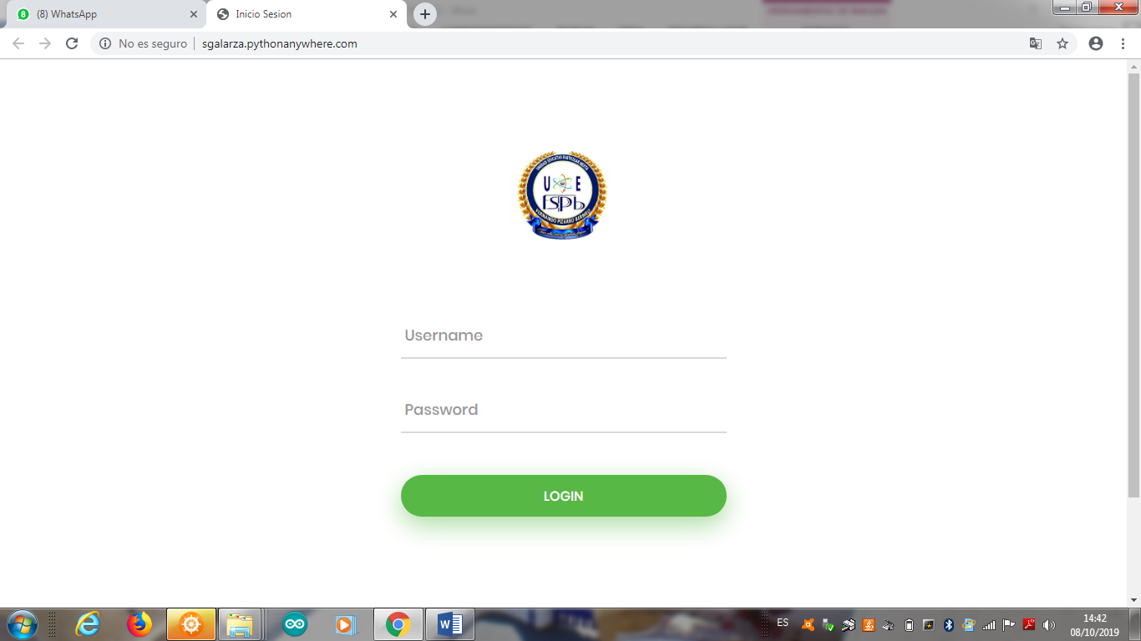

Figura 21 Pantallazo 1

1. Selecciona su área para llenar el formulario

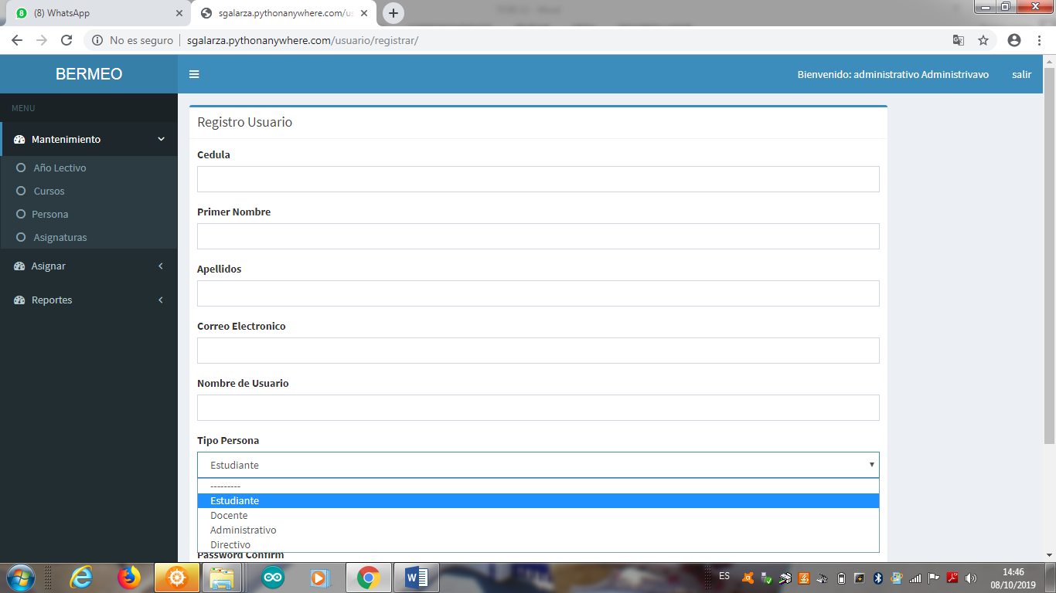

Figura 22 Pantallazo 2

1. Selecciona el docente a evaluar

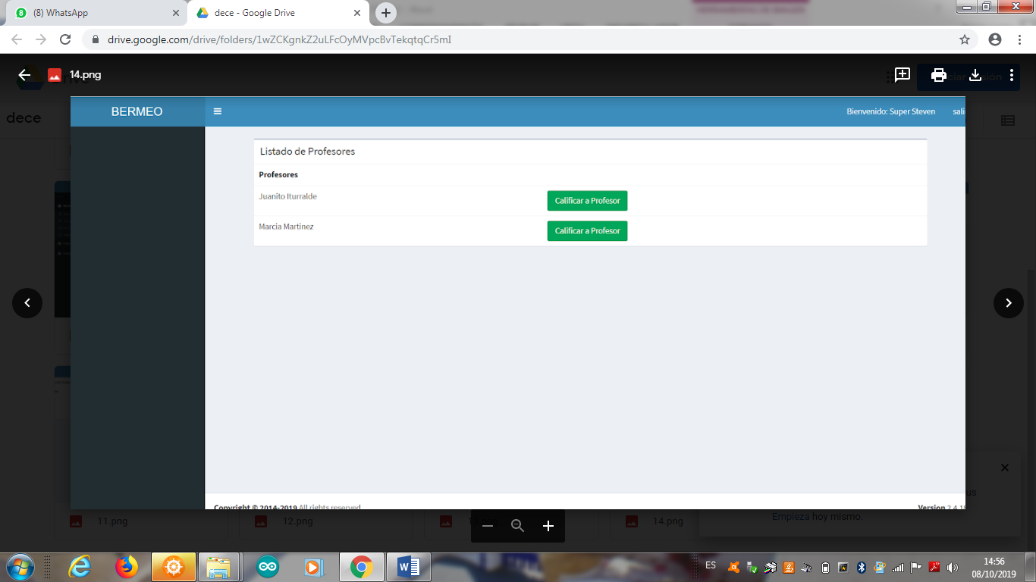

Figura 23 Pantallazo 3

1. Se procede a evaluar

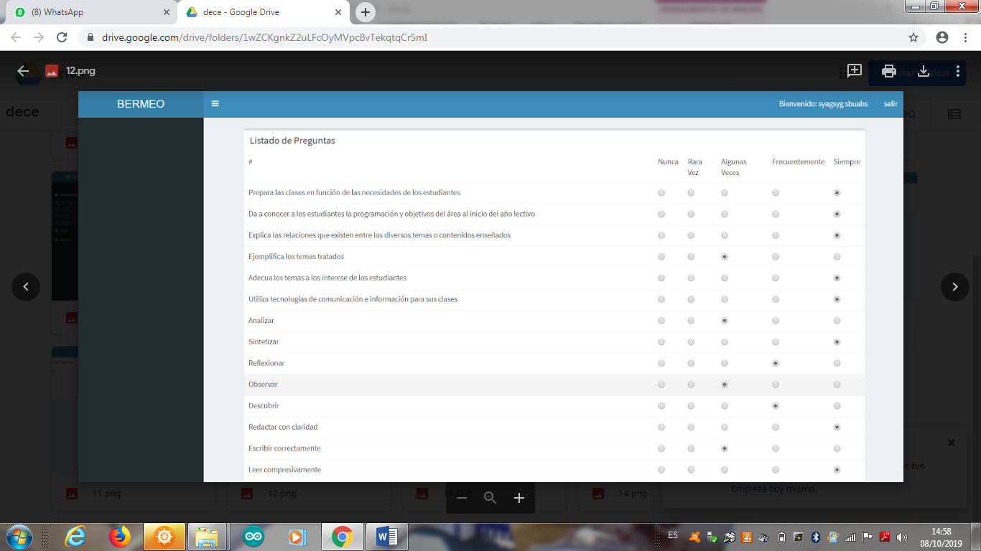

Figura 24 Pantallazo 4

### ***4.11.3 Anexos.***

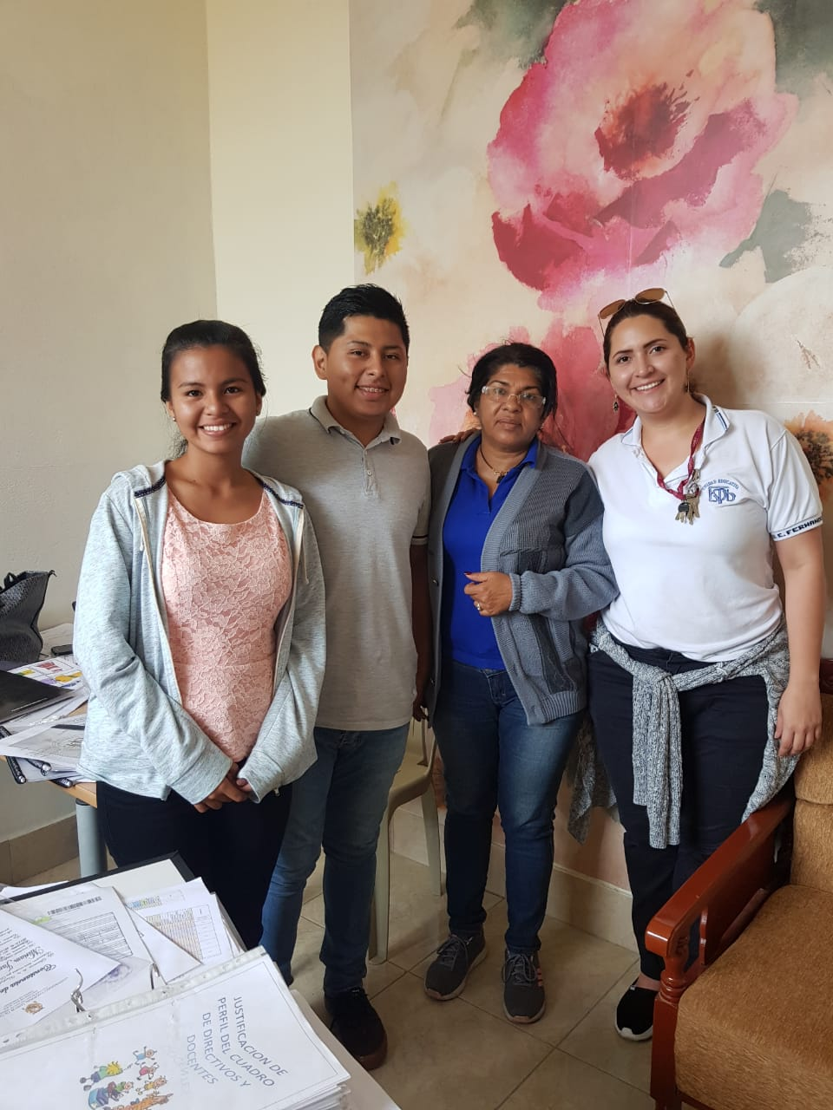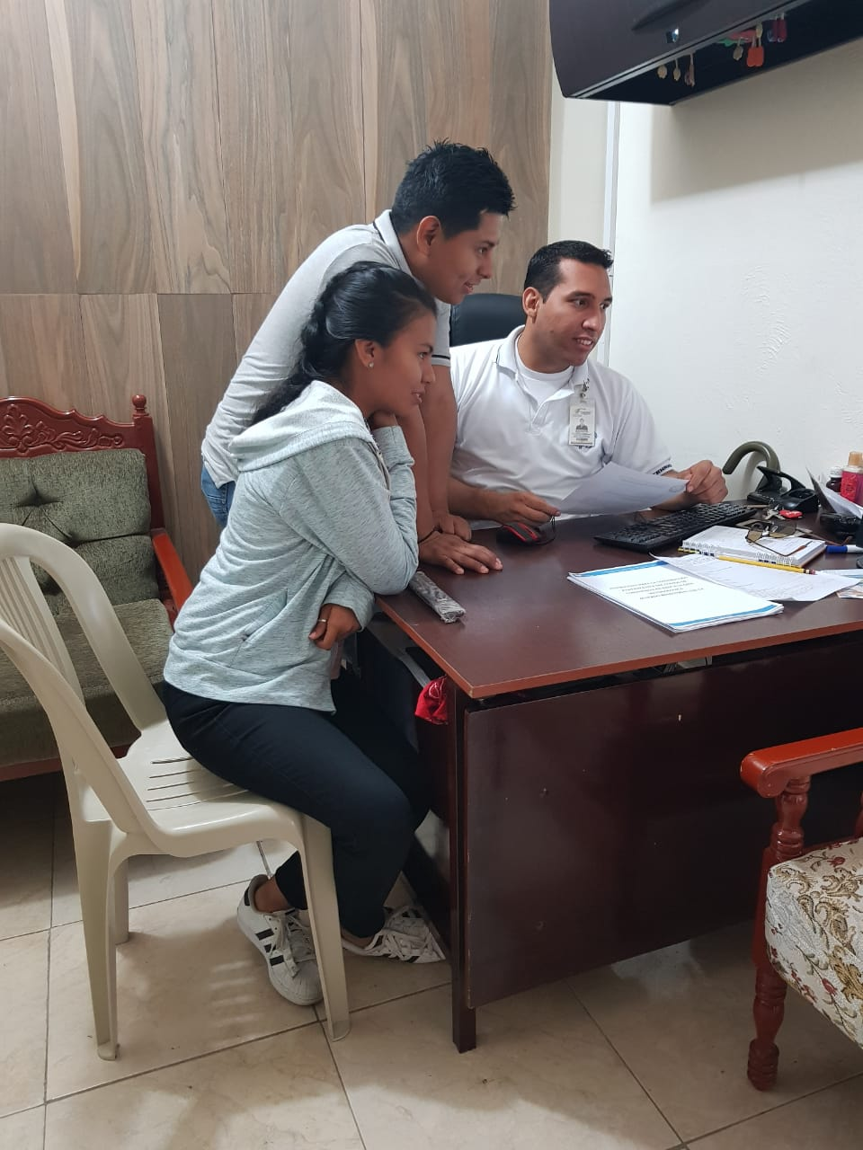

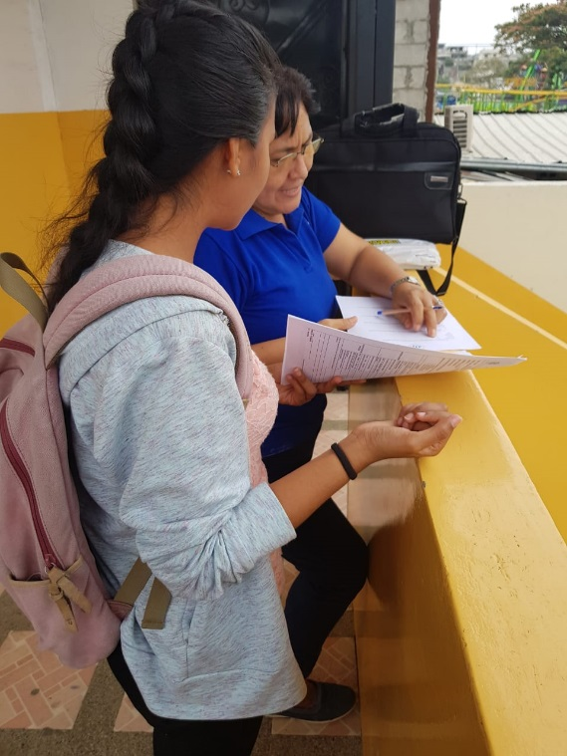

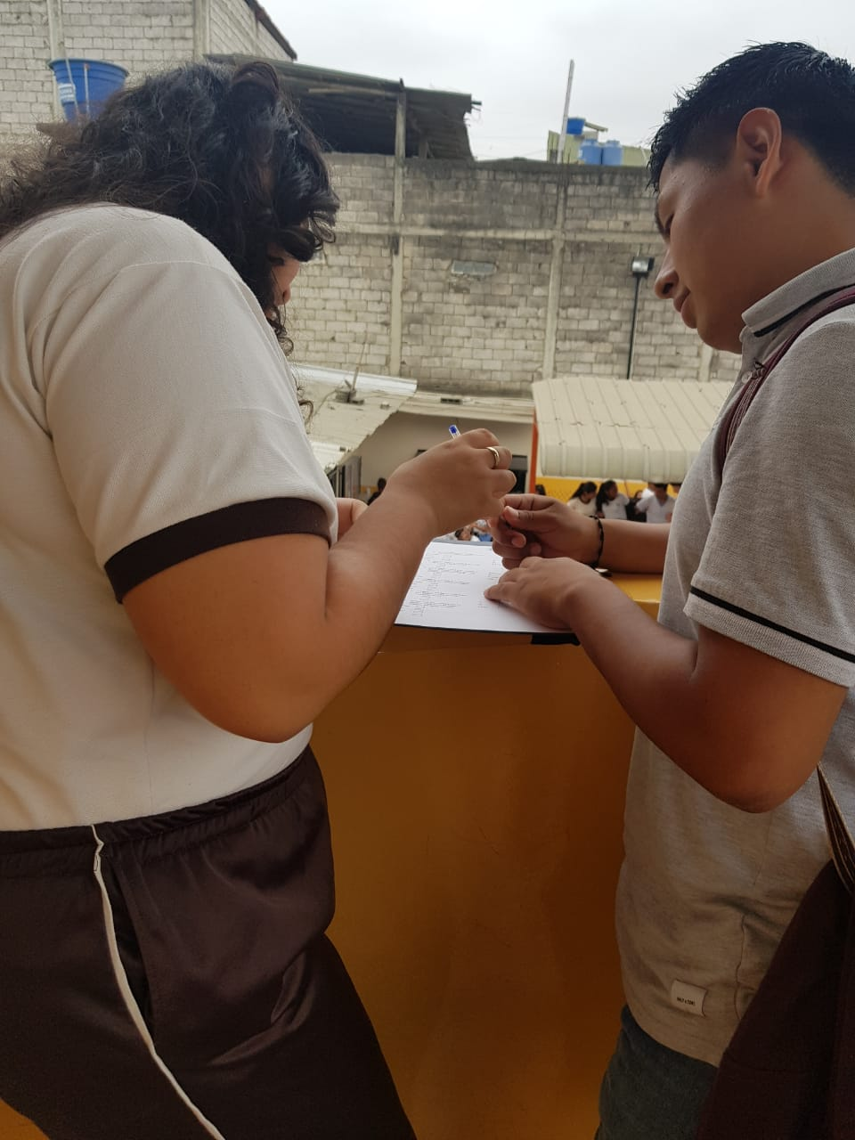

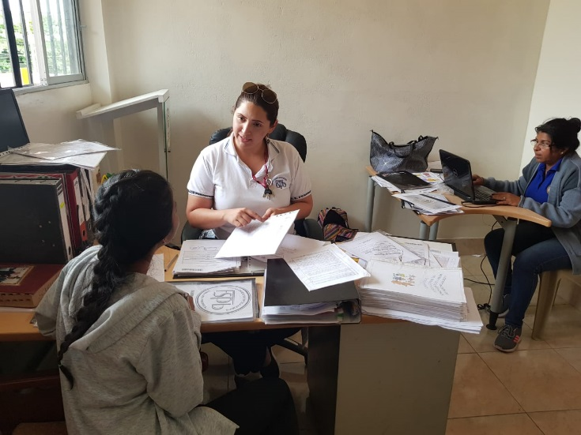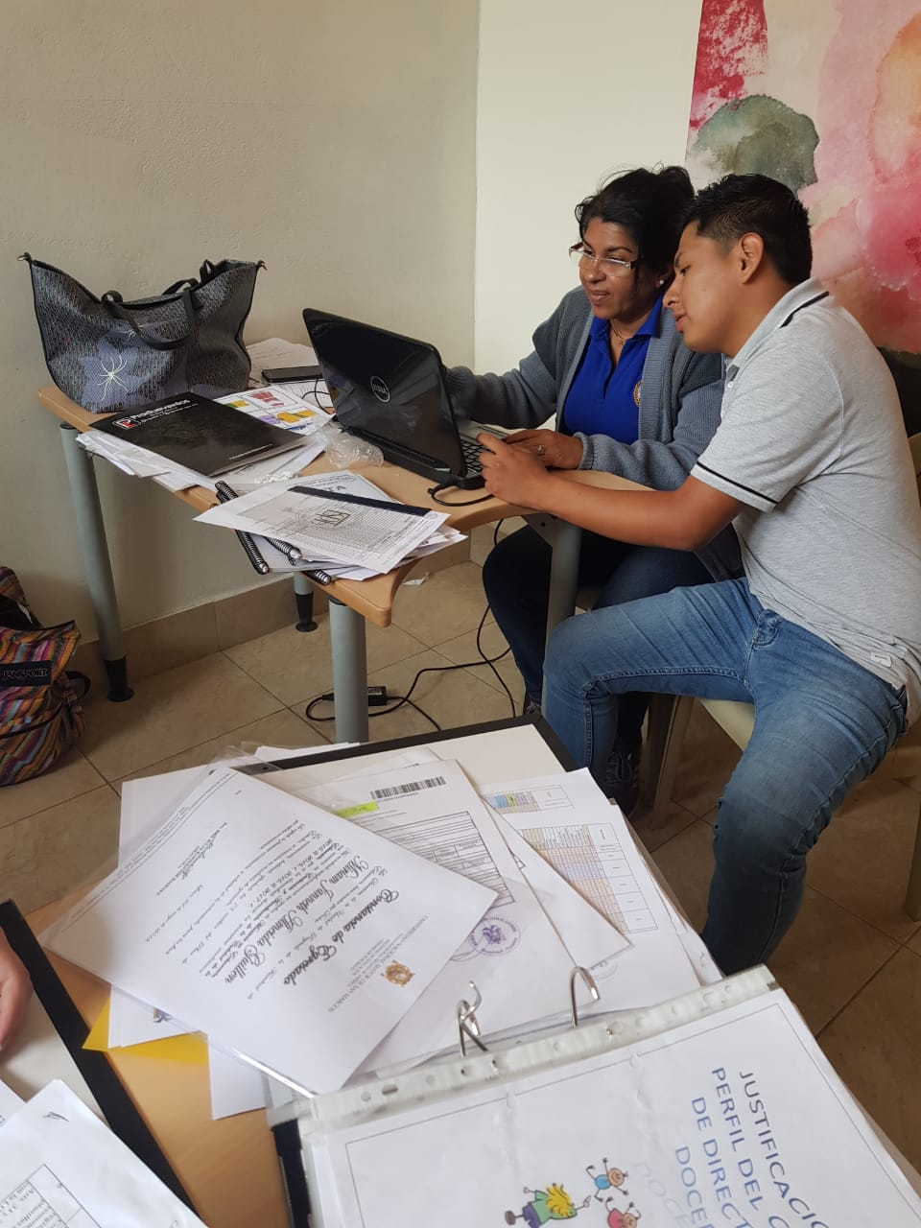

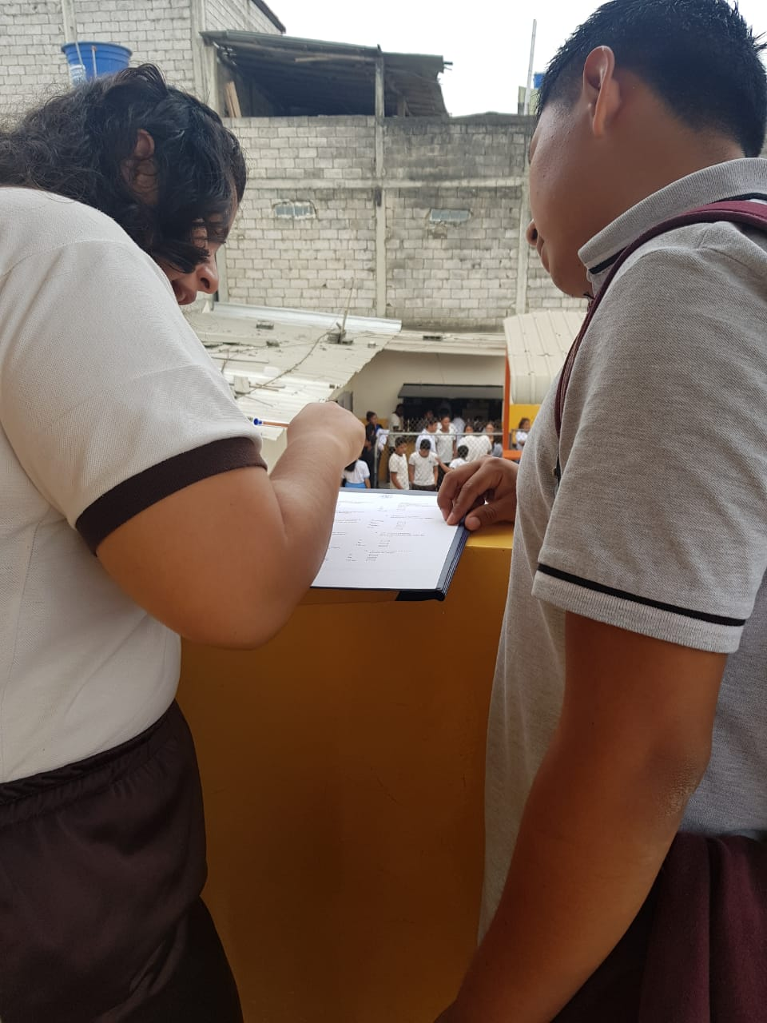

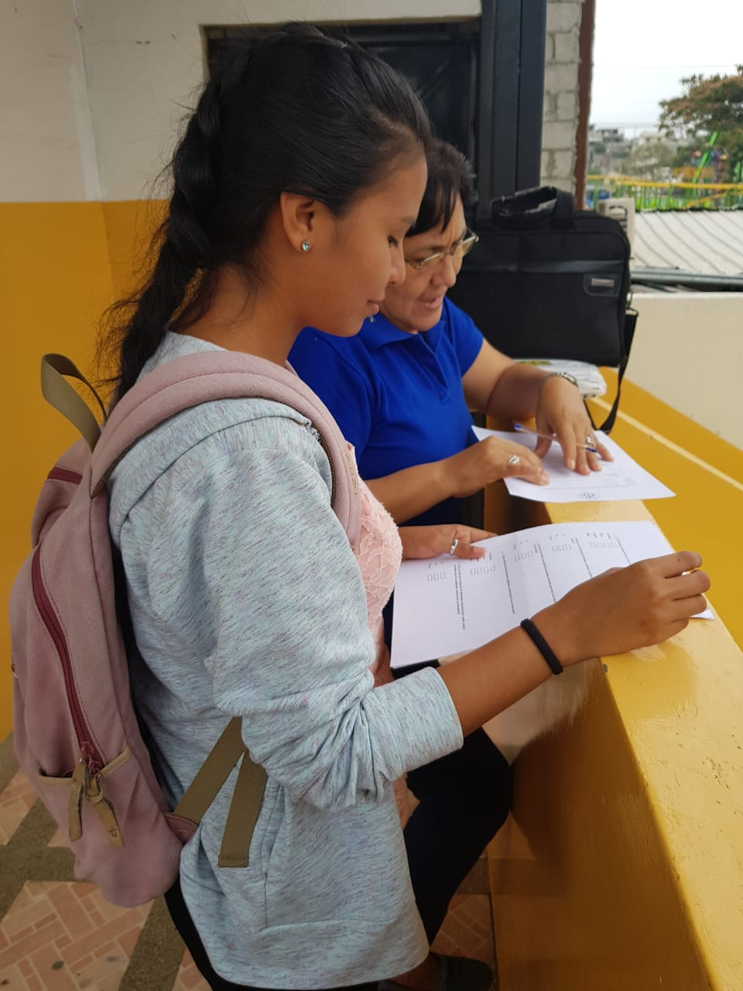

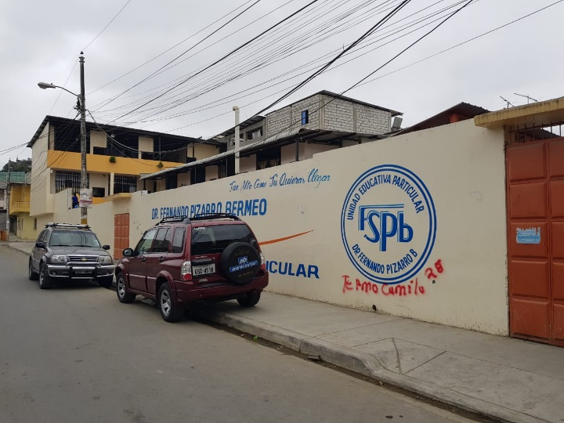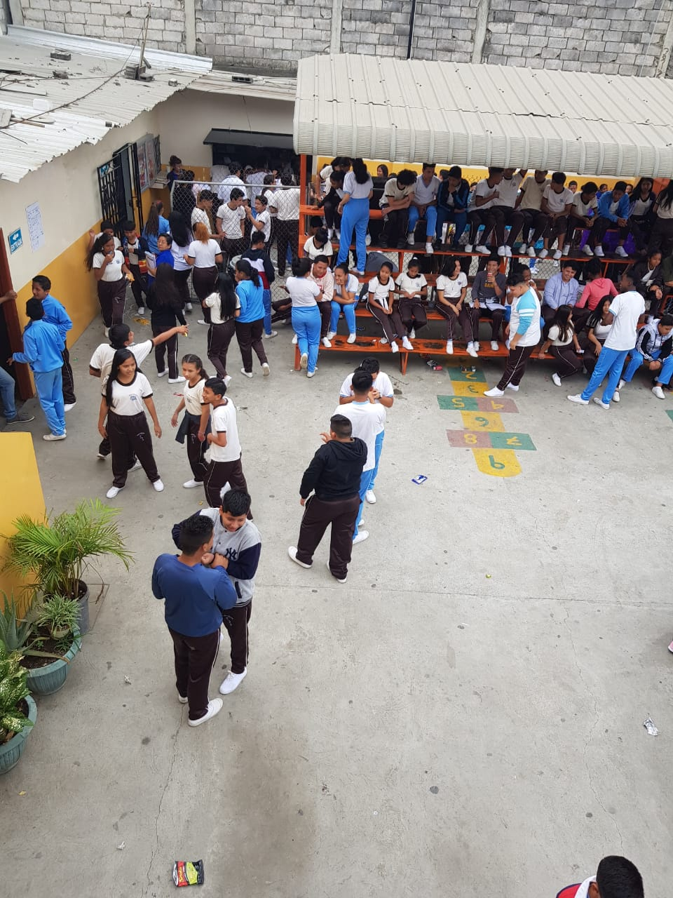

Figura 25 Evidencia de la realización del proyecto